# 软件综合课程设计大纲

## 课程的教学目标

本课程设计是结合软件工程、程序设计开发、软件测试，持续集成等课程的一个综合性设计课程。

通过本次课程，旨在让学生了解迭代开发方式，体会迭代式的需求管理应对变化时的优势。同时加深学生面向对象的程序设计和软件测试的理解。

## 课程的教学方式

本次设计采用分小组开发，实施迭代思想的开发过程，通过一个统一的案例需求，利用两周的时间完成该案例的多次迭代，并最终交付产品。

## 课程设计的模拟案例

完成一个能力规范文稿管理系统，整个开发过程会模拟真实项目的需求变化，需求会分为三个阶段逐步给出。

## 课程安排

1. 第一阶段

**内容部分：**

该阶段主要要求学生了解持续集成，迭代，用户故事等相关知识，通过具体的案例来实践迭代式开发流程并分析这种开发方式不同于传统开发方式的特点。

**实践部分（需求01 - 02）：**

本系统所完成的主要功能是对一些提案或文档进行审核流程。

**需求01：**

该系统应具备登录及注册功能。 操作根据用户名和密码进行登录，非会员点击注册按钮填写入会申请，等待管理者审核。此界面可以对已有的规范列表通过点击进行查看。

注册原型示例 :

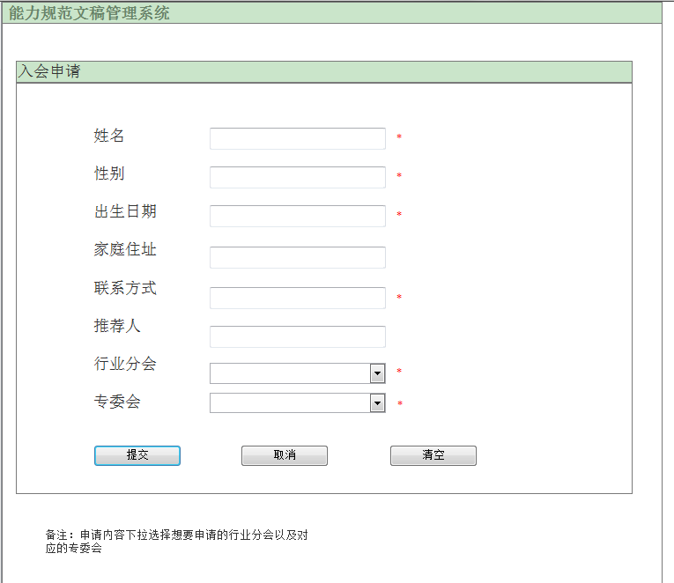

**注册通过后，通过主页上端的登陆入口进行登录。**

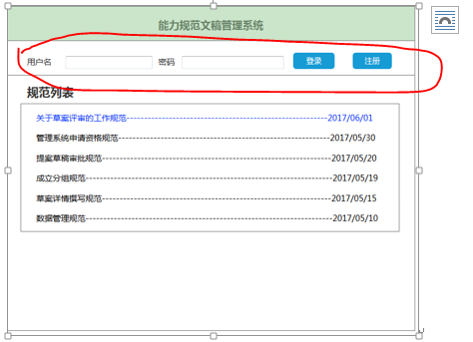

其中，注册人的姓名、性别、出生日期以及联系方式，所属行业分会，所属专委会是必填信息。必须要填写完整才可以允许进行注册的申请操作。

在注册信息中，推荐人部分不是必填项。但如果具有推荐人，将能够提高注册申请的成功性。

如果是已经完成注册申请并通过管理人员验证的用户，将可以通过首页登录区域直接进行登录操作。

对于可以登录的人员，主要分为两种类型，分别是管理人员（也包含写作功能）以及写作人员（简称写者）。

**需求02：**

写者功能包括提案查询、提案编制、规范查询、规范编制、信息维护等。

其中：

（1）提案查询页面示例如下：

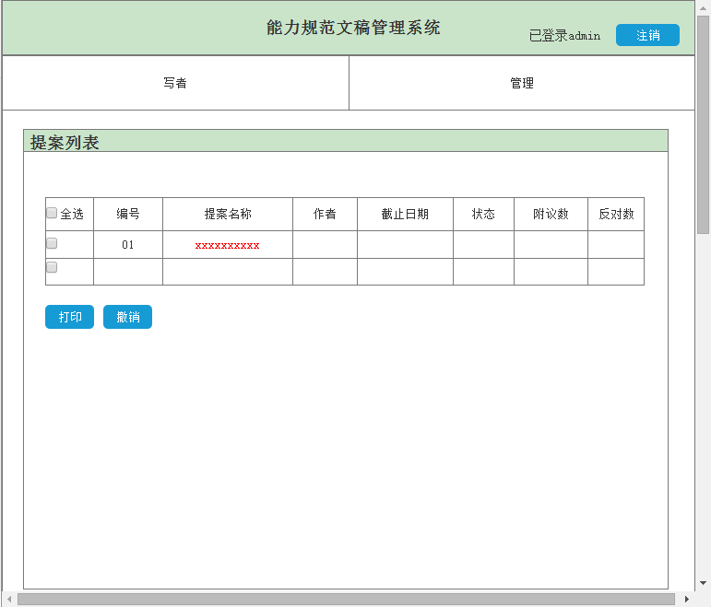

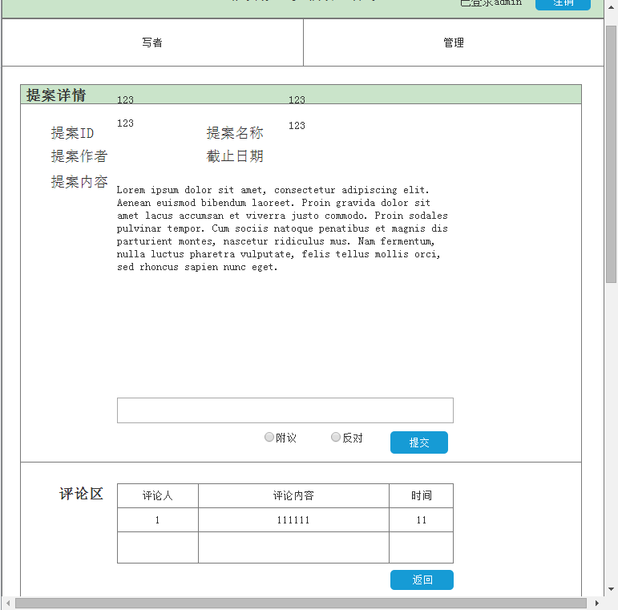

（2）提案编制如下所示

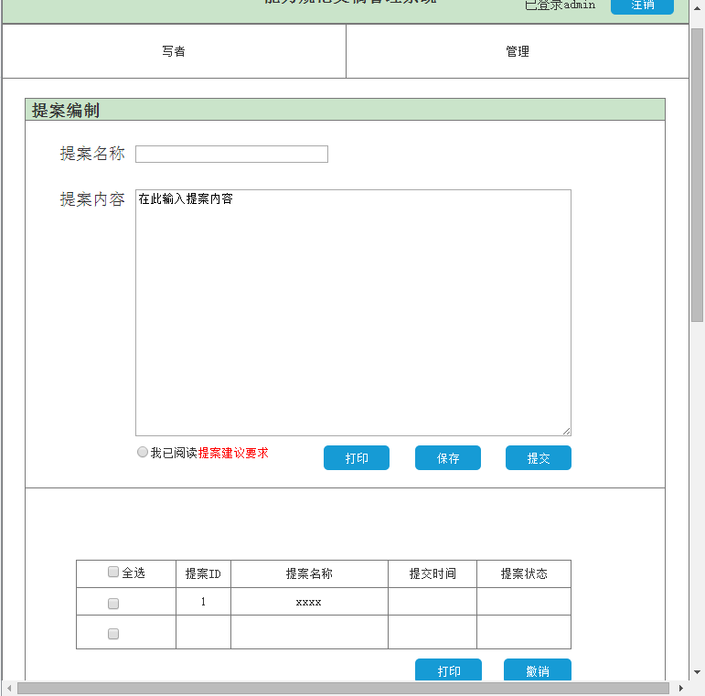

此页面进行提案编制，写者填写相关提案的内容，可进行打印。页面下方展示提案列表，写者可以看到自己提交的所有提案以及对应的状态，同一建议人处于意见征集期的提案不能超过三项，但可以撤销在意见征集期的提案。

（3）信息维护

